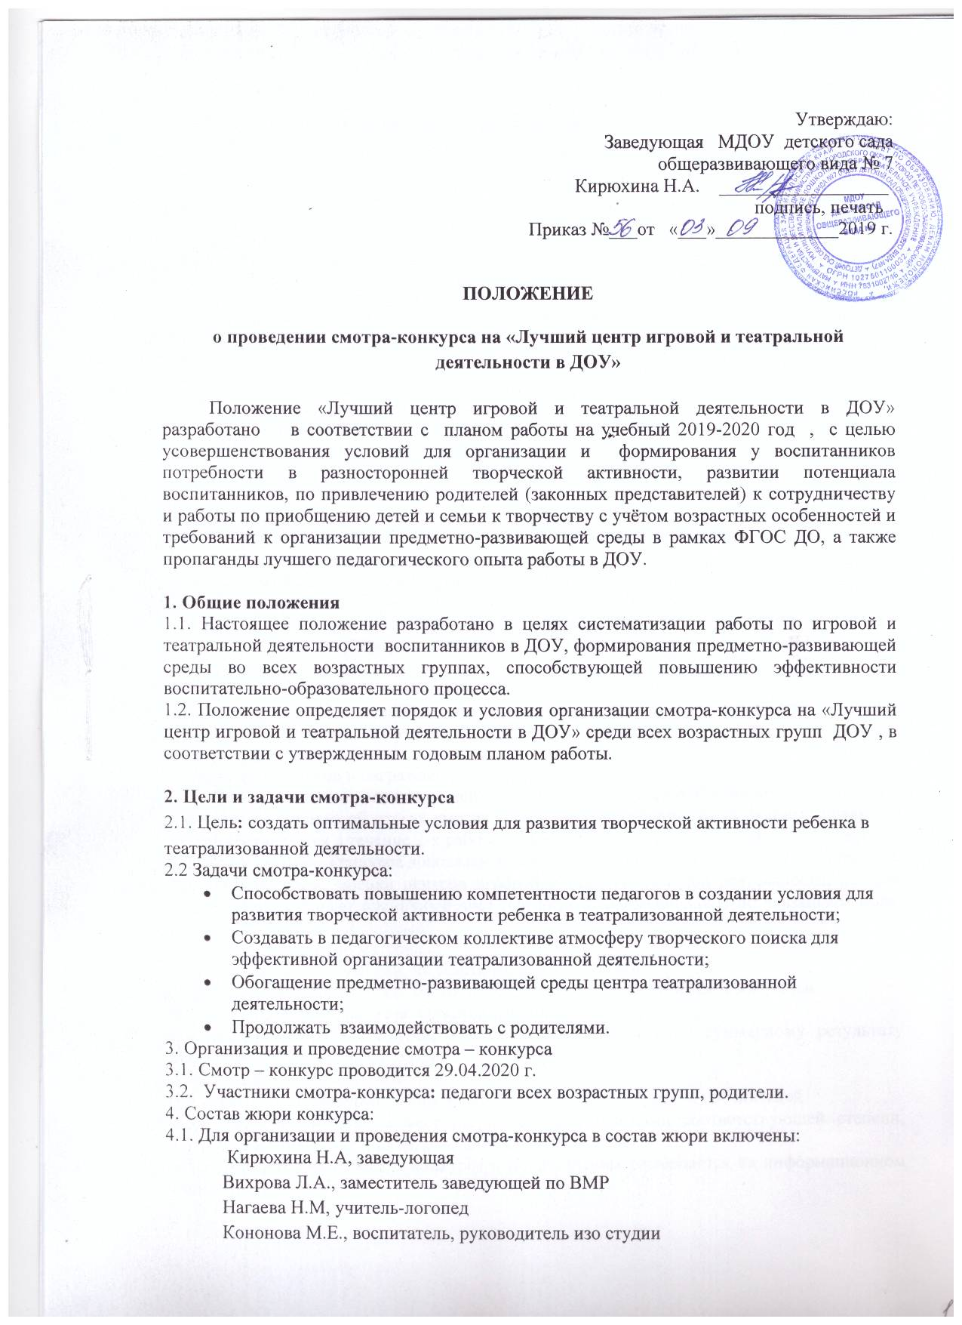

представитель родительской общественности

4.2. В оценке состояния центра игровой и театральной деятельности в ДОУ при подведении итогов смотра-конкурса члены жюри руководствуются следующими основными критериями:

* Новизна, оригинальность, эстетика оформления центра
* - Соответствие центра возрасту воспитанников и требованиям образовательной программы, реализуемой в ДОУ.
* Наличие атрибутов и элементов декораций;
* Наличие ширмы;
* Наличие элементов костюмов и пр., изготовленных в совместной деятельности взрослых и детей (для старших групп)\*;
* Оригинальность идей;
* Удобство  и рациональное месторасположение  центра театрализованной деятельности для совместной и самостоятельной деятельности;
* Соответствие оборудования требованиям техники безопасности
* Участие родителей воспитанников в оборудовании центра
* Наличие картотек «Театрализованные игры и упражнения»
* Методическая копилка (конспекты занятий с элементами театрализации, сюжетно-ролевых игр, Семейных клубов, спектаклей и т.д.);
* Наличие проекта
* Наличие видов театра:
* Пальчиковый, варежковый театр, Театр кукол би-ба-бо   
  (или театр «Петрушки»),  Настольный театр, театр игрушек Теневой театр, Театр на фланелеграфе, Штоковая кукла, Театр оригами, Театр марионеток, Платковые куклы, Театр топотушек, Театр на палочках.
* другое
* Умение презентовать свой центр

4.3. Члены жюри принимают во внимание требования к оснащению центра игровой и театральной деятельности с учётом ФГОС и возраста воспитанников.

5. Подведение итогов и награждение.

5.1. По результатам оценки центров игровой и театрализованной деятельности составляется справка об итогах смотра – конкурса по установленной форме. Справка об итогах составляется в течение 2-х рабочих дней с момента проведения смотра – конкурса.

5.2. Итоги смотра – конкурса доводятся до всех сотрудников ДОУ на педагогическом часе

5.3. На основании оценки центров игровой и театрализованной деятельности, каждый член жюри заполняет оценочный лист (согласно приложению №1) по указанным выше критериям и 4-бальной системе:

1 балл – недостаточно материала

2 балла – материал подобран, но эстетически не оформлен

3 балла – материал подобран, соответствует возрасту и эстетически и оформлен

4 балла – инновация, новизна. Оригинальность

5.4. Итоги смотра - конкурса подводятся коллегиально: по суммарному результату экспертизы каждого члена жюри.

5.5. Поощрение победителей:

5.5.1. По итогам конкурса члены жюри определяют 1, 2, 3 места победителей.

5.5.2. Обладатели 1, 2, 3 мест награждаются Дипломами соответствующей степени, другие участники конкурса награждаются сертификатами.

5.5.3. Информация о смотре-конкурсе и по его итогам размещается на информационном стенде и сайте ДОУ.